PORTADA
TEXTO GUIA
SISTEMAS DINAMICOS
JUAN CARLOS VIZCAINO APONTE

EDITORIAL

PORTADA
TEXTO GUIA
SISTEMAS DINAMICOS
JUAN CARLOS VIZCAINO APONTE

DEDICACION
A la profe sofka que me motivo a generar este tipo de publicaciones

PREFACIO
Este libro es una recopilación de contenido y ejercicios relacionados con el modelamiento matemático de sistemas dinámicos mecánicos, eléctricos, térmicos, entre otros, su representación y el modelamiento asociado que permite verificar la respuesta de las diferentes variables.
Así mismo, se expone el modelamiento en frecuencia que permite encontrar funciones de transferencia, lo que nos permite generalizar comportamientos y encontrar analogías entre sistemas, que pueden ser de diferentes estadios.
También se trabaja el tema de la simulación con circuitos electrónicos, donde por medio de la medición de corrientes y voltajes podemos como se va a comportar un sistema de otra índole como mecánicos o térmicos en donde la analogía de los comportamientos no permite realizar apreciaciones del funcionamiento de las variables presentes.
La simulación digital también se trabaja con el software MATLAB, donde sus herramientas como el SIMULINK o código editor permiten modelar sistemas tanto en el tiempo como en frecuencia para verificar comportamientos de los diferentes sistemas.
Finalmente se trabajan elementos básicos del control como las generalidades de sistemas lineales de primer y segundo orden, exponiendo a su vez en que consiste un controlador y los efectos que pueden tener al ser incluidos en un modelamiento matemático y el cambio que produce en las respuestas de un sistema.
El libro no pretende dar una explicación exacta de los propósitos del mismo, sino una visión del autor que ha manejado y guiado la materia de sistemas dinámicos en la universidad ECCI, por lo que el alcance de este, llega hasta la temática que se trabaja en la materia y resulta como una introducción al control.

CONTENIDO

- Introducción
Un sistema dinámico es un sistema cuyo estado evoluciona con el tiempo. Los sistemas físicos en situación no estacionaria son ejemplos de sistemas dinámicos, aunque también existen modelos económicos, matemáticos y de otros tipos abstractos, que son, también, sistemas dinámicos.
En relación a los sistemas dinámicos físicos cabe resaltar la diversidad de variables interrelacionadas en pares de la misma naturaleza que describen energía. Es allí donde podemos modelar matemáticamente los fenómenos dinámicos a partir de leyes físicas ya establecidas previamente por Newton o Bernoulli, entre muchos, y, encontrar analogías en el comportamiento de los diferentes sistemas físicos como mecánicos, térmicos, eléctricos.
Las nuevas tecnologías han logrado la simulación, en donde se puede ver el comportamiento de las diferentes variables que intervienen en un sistema, variando los factores alternos que las afectan, de manera más eficiente ya que puede hacerse en tiempo real.
La estrategia utilizada para manipular el comportamiento de las variables frente a las perturbaciones es lo que conocemos como el control y pretende lograr patrones de comportamiento conforme dichas variaciones en el tiempo.

- Modelamiento matemático
El modelamiento matemático de sistemas dinámicos consiste en encontrar una ecuación que represente el comportamiento de diferentes variables que se encuentran presentes en un sistema como lo son las fuerzas, los torques, los voltajes, las presiones, el desplazamiento, la velocidad, la corriente, el caudal entre muchas otras.
Esta ecuación diferencial se encuentra a partir de las leyes físicas establecidas por diferentes personajes de la historia como lo son Newton, Bernoulli, Ohm y entre otros, y que permiten dar una explicación matemática a los fenómenos físicos.

  - Sistemas mecánicos translacionales
La segunda ley de Newton, llamada “Fundamental de la Dinámica”, es la que determina una relación proporcional entre fuerza y variación de la cantidad de movimiento. Esta ley especifica que en un sistema dinámico, la sumatoria de fuerzas que actúan sobre un cuerpo de masa m, es igual el valor de esa masa multiplicada por la aceleración.
$$\sum{F}=m\frac{d^{2}x}{dt^{2}}$$
En los sistemas mecánicos translacionales encontramos 2 variables básicas que son las fuerzas F(t) y los desplazamientos X(t). Estos desplazamientos producen a su vez velocidades y aceleraciones.
Si tenemos una diferencia de fuerzas F(t) aplicadas sobre una masa se produce un desplazamiento X(t). Estos desplazamientos producen a su vez velocidades y aceleraciones.
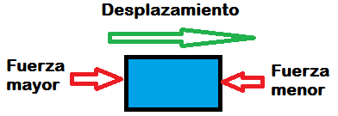
$F\left(t\right)$; Fuerza $x\left(t\right)$; Desplazamiento
$x\left(t\right)=x$ ; Desplazamiento
$\frac{dx}{dt}=v\left(t\right)=\dot{x}$ ; Velocidad
$\frac{d^{2}x}{dt^{2}}=a\left(t\right)=\ddot{x}$ ; Velocidad
(Para abreviar la escritura de las ecuaciones diferenciales, trataremos las derivadas de las funciones con puntos arriba indicando el orden de la derivada).

    - Resortes
Cuando a un resorte, que posee una constante elástica k, le producimos un desplazamiento en uno de sus extremos, este genera una fuerza que reacciona a ese desplazamiento.

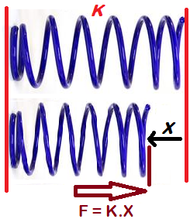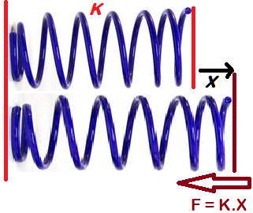
Cuando sus 2 extremos se desplazan en dirección contraria la fuerza se relaciona con los desplazamientos de la siguiente manera.
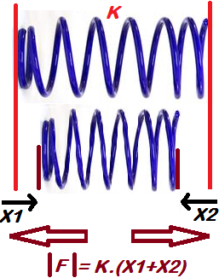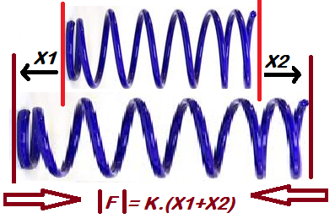
Cuando sus 2 extremos se desplazan en la misma dirección, dirección contraria la fuerza se relaciona con los desplazamientos de la siguiente manera.
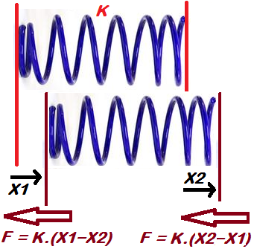

    - Amortiguadores
Cuando a un amortiguador, que posee una constante de amortiguamiento b, le producimos un desplazamiento en uno de sus extremos, este genera una fuerza que reacciona a la velocidad de ese desplazamiento.
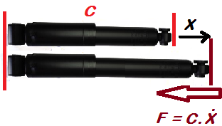
De manera que el amortiguador genera una fuerza opuesta al desplazamiento en sus extremos y que su magnitud depende de la velocidad de este desplazamiento.
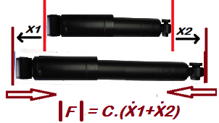
La magnitud de la fuerza que ejerce el resorte a partir del desplazamiento de sus extremos es:
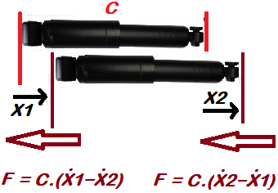

    - Rozamiento
Cuando una superficie entra en contacto con otra se produce un rozamiento que a su vez genera una fuerza por rozamiento que se opone al desplazamiento, y su magnitud depende de la velocidad con que ocurre dicho roce.
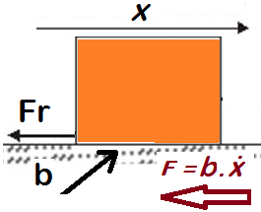
De manera que el rozamiento genera una fuerza opuesta al desplazamiento en un punto
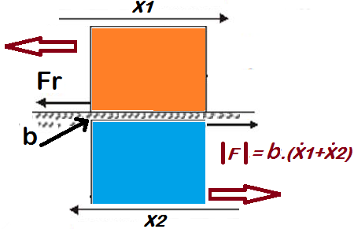
La magnitud de la fuerza que ejerce el rozamiento a partir de la velocidad del roce es:
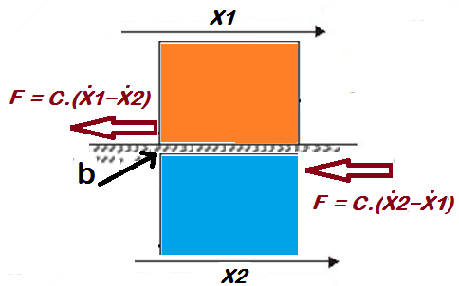
    - Ejemplos
Para nuestro análisis realizamos la sumatoria de fuerzas. Encontrando la ecuación que representa la dinámica del sistema en el punto de desplazamiento.
Recuerde que la fuerza del resorte y amortiguador se oponen al desplazamiento.
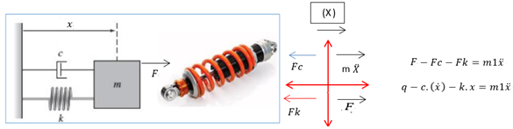
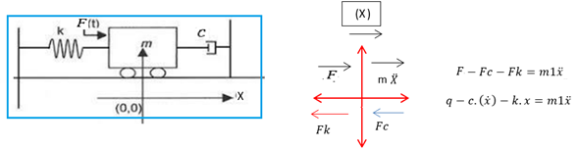
Debemos observar cada punto de desplazamiento de forma independiente y verificar las fuerza que afectan directamente la dinámica en dicho punto.
El siguiente ejemplo muestra dos masas sin rozamiento unidas por un arreglo resorte-amortiguador, y unido a la pared en uno de sus extremos
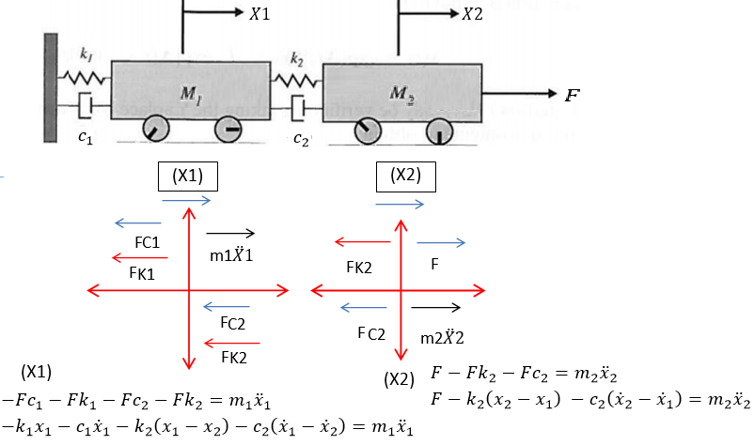
Nuestro análisis debe realizarse en cada punto de desplazamiento como lo muestra el siguiente ejemplo en donde existe un punto x3 en donde se realiza un desplazamiento pero se asume una masa igual a cero en dicho punto.
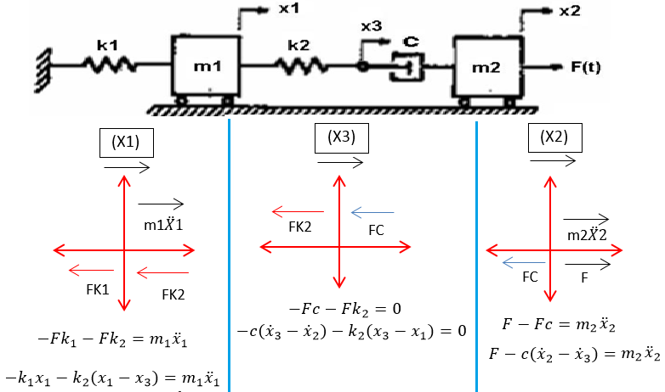
En el siguiente ejemplo observamos el caso en el que los extremos de los elementos se desplazan en direcciones contrarias. Si se respeta el sentido de las flechas y los signos las ecuaciones quedaran correctamente planteadas.
El sentido de las fuerzas FC y FK” cambian en cada uno de los diagramas, esto se debe a que siempre se oponen al desplazamiento en el punto de análisis.
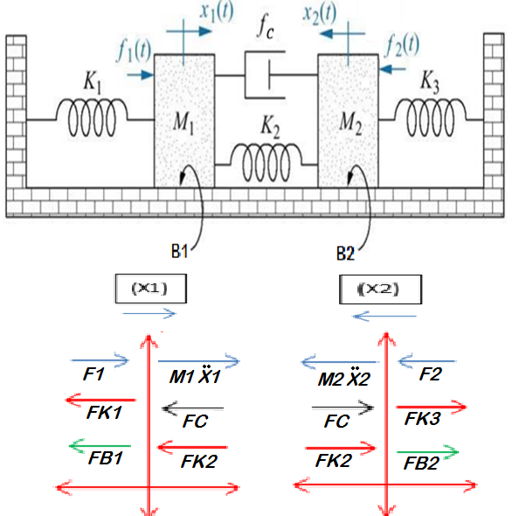
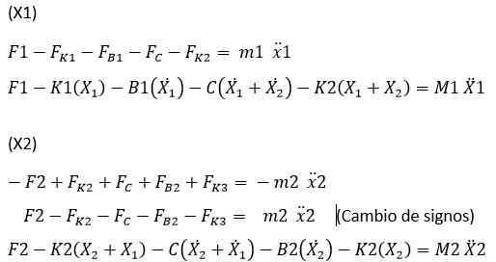

En el siguiente ejemplo el rozamiento se da entre 2 superficies en movimiento. Note que en el análisis de fuerzas, la magnitud de las fuerzas de rozamiento depende de los desplazamientos de las superficies correspondientes pero que además es visto desde el punto de analisis. Esto resulta muy importante para plantear de forma correcta las ecuaciones dinamicas
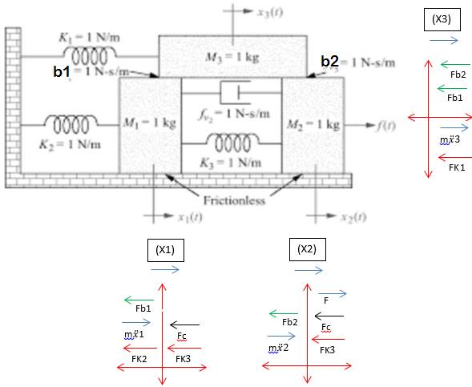
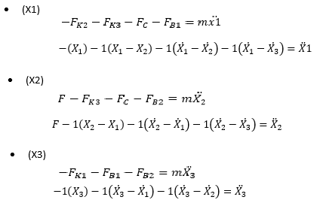
El siguiente ejercicio es bastante interesante ya que vemos una masa que se mueve dentro de otra. Por efecto del rozamiento 1 y 2, al parecer la estructura externa se mueve también, la que a su vez tiene un rozamiento con la superficie del suelo. Asi pues vemos como se trabaja el rozamiento entre superficies que se mueven y otras que no. La masa 2 sufre el efecto de 3 rozamientos y la masa 1 el efecto de 2. Adicionalmente los elementos K y C sufren desplazamientos diferentes en sus extremos pero en la misma dirección según lo plantea el grafico.
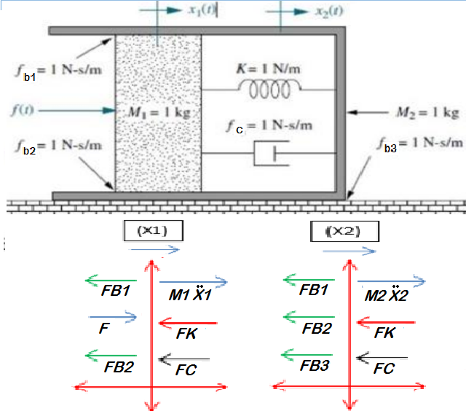
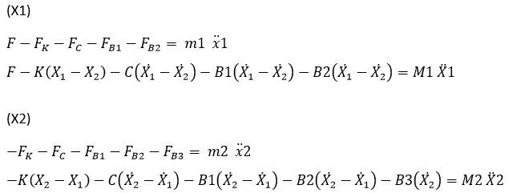

El siguiente ejercicio utiliza un actuador (Fa) que aplica una fuerza controlada de igual magnitud sobre las masas m1 y m2. Adicionalmente la fuerza que ejerce la carretera (F Road) aparece como variable en las ecuaciones.
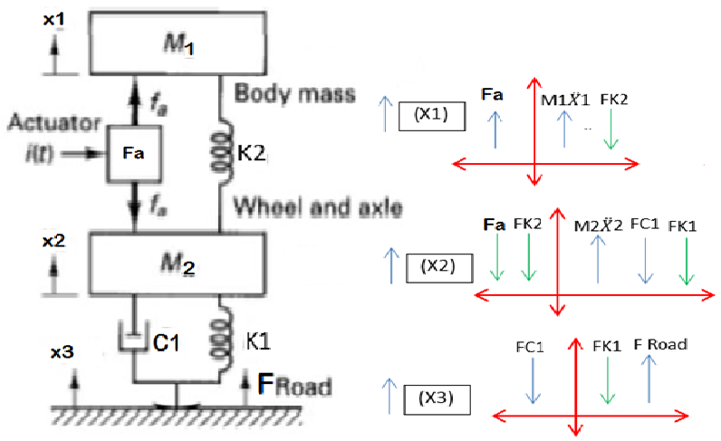
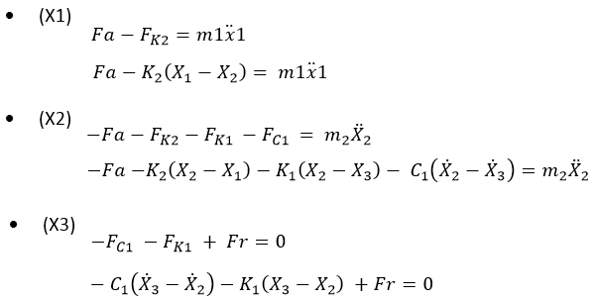

  - Sistemas mecánicos rotacionales
Podemos clasificar los movimientos de los cuerpos en el espacio como lineales o rotaciones. Cuando se transmite y transforma un movimiento existen diferentes opciones mecánicas que permiten saltar de movimientos lineales a rotaciones o viceversa como un sistema biela-manivela o piñón-cremallera. De igual manera cuando se utilizan mecanismos como las poleas, las ruedas de fricción o los engranajes se genera una transmisión y transformación de movimiento que, aunque se pasa de un movimiento giratorio a otro giratorio, se pueden lograr cambios en la velocidad de giro, sentido de giro y momento angular de fuerza. A continuación se da una explicación más detallada del comportamiento y utilidad de este tipo de mecanismos que transforman movimientos giratorios a giratorios variando dichas magnitudes y sentidos vectoriales
Cuando la fuerza es perpendicular al vector de distancia el torque es simplemente la magnitud de los vectores distancia y fuerza. Cuando los vectores: distancia y fuerza no son exactamente perpendiculares (90°) aparece un ángulo en la fuerza que proporciona la componente perpendicular entre fuerza y distancia o en su defecto. El torque en este caso puede ser visto de forma práctica como la componente cosenosoidal del uno de los 2 vectores. Cuando el ángulo (u) es de 0° o 180° el torque es igual a 0 dado en la definición de un producto vectorial
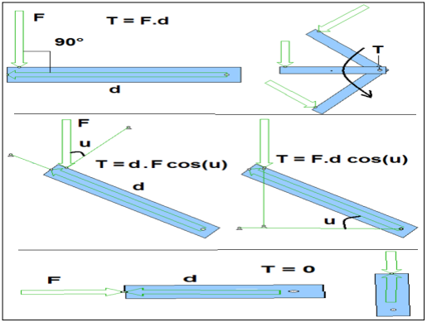
Cuando la fuerza es perpendicular al vector de distancia el torque es simplemente la magnitud de los vectores distancia y fuerza. Cuando los vectores: distancia y fuerza no son exactamente perpendiculares (90°) aparece un ángulo en la fuerza que proporciona la componente perpendicular entre fuerza y distancia o en su defecto. El torque en este caso puede ser visto de forma práctica como la componente cosenosoidal del uno de los 2 vectores. Cuando el ángulo (u) es de 0° o 180° el torque es igual a 0 dado en la definición de un producto vectorial
En los sistemas mecánicos rotacionales las variables son los Torques T(t) los desplazamientos angulares θ (t). Estas rotaciones producen a su vez velocidades y aceleraciones.
T(t); Torque θ(t); Desplazamiento angular
$θ\left(t\right)=θ$ ; Desplazamiento
$\frac{dθ}{dt}=w\left(t\right)=\dot{θ}$ ; Velocidad angular
$\frac{d^{2}θ}{dt^{2}}=a\left(t\right)=\ddot{x}$ ; Aceleracion angular

Mecanismos que transmiten torque y velocidad angular.
Ruedas de friccion. En este mecanismo se produce que la rueda a la que se transmite el movimiento giratorio gire en sentido contrario a quien produce el movimiento
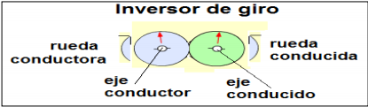
En la transmisión de movimiento es posible obtener un cambio en la velocidad de giro (velocidad angular W) de la rueda a la que se transmite el movimiento y así mismo es posible cambiar en ella, el momento de fuerza (torque T)) sobre el eje de giro.
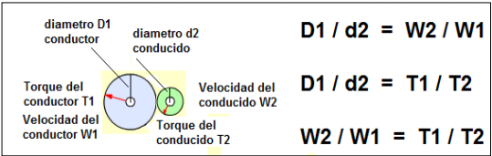
La relación de transmisión y cambio en los vectores de velocidad y torque son proporcionales a la relación de diámetros de las ruedas. Siendo esta relación de diámetros inversamente proporcional a las velocidades de giro D1/d2= W2/w1 y la relación de los momentos de fuerza en los ejes directamente proporcional a la relación de diámetros D1/D2 = T1/T2
Polea-correa. Este arreglo mecánico permite transmitir un movimiento rotacional de un eje a otro por medio de una correa. Permite modificar tanto la velocidad de giro (velocidad angular W) como el momento de fuerza (torque T), y esta relación de transformación es directamente proporcional a la relación entre los diámetros de las poleas. La fuerza de rozamiento de la correa con las poleas es la que permite que el movimiento se transmita entre ellas.
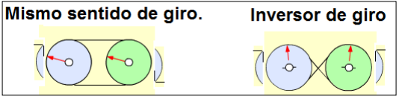
Dado que la transmisión se produce por medio de una correa esta puede ser adaptada de diferentes formas lo que permite que el movimiento circular se transmita en el mismo sentido o en sentido contrario
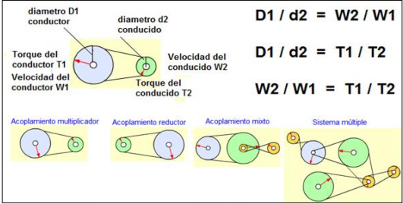
Al igual que las ruedas de fricción el modelamiento matemático afirma que la relación de diámetros es inversamente proporcional a la relación de velocidades D1/D2= W2/W1, y la relación de diámetros es directamente proporcional a la relación de momentos de fuerza en los ejes de giro D1/D2 = T1/T2. Podemos decir que tenemos sistemas multiplicadores o reductores de velocidad. Así como sistemas mixtos que brindan específicas cualidades de sentido de giro y relación de magnitudes vectoriales de velocidad y torque
Engranajes. Los engranajes son similares a las ruedas de fricción, pero en este caso cada una de las ruedas tiene dientes uniformes que se acoplan perfectamente de una rueda a la otra. Produciendo un mayor acople entre ruedas. En este mecanismo la transmisión de velocidad y torque se da por la fuerza que ejerce el diente de la rueda conductora contra el diente de la rueda conducida. Es indispensable que las características de los dientes de las ruedas tengan las mismas características que garantizan que se mantenga el acople y el movimiento. En este caso la cantidad de dientes de cada rueda es proporcional al diámetro, pero la relación de transmisión está dada por el número de dientes que posee cada rueda. De tal manera que la transmisión de velocidad entre una rueda y otra es inversamente proporcional al número de dientes (N) de las ruedas N1/N2= W2/W1 y la relación de los momentos de fuerza en los ejes directamente proporcional al número de dientes N1/N2 = T1/T2
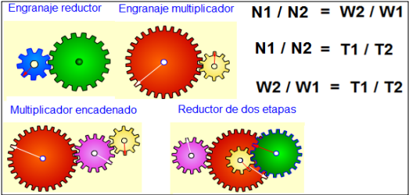
La figura muestra diferentes arreglos de engranajes con los que se logra tanto transmisión de velocidad como de torque así como inversiones de giro en los movimientos.
Tornillo sin fin-corona. El mecanismo tornillo sin fin-corona es una aplicación de los engranajes, pero permite una transmisión de fuerza y movimiento circular entre ejes perpendiculares. Este tipo de transmisión hace que, por medio de un tornillo sin fin, una corona (engranaje) cuyos dientes encajan perfectamente en el paso del tornillo sin fin genera la transmisión de movimiento. En este caso se especifica cuantos dientes de corona pasan en un giro del tornillo para calcular las relaciones específicas. Con este mecanismo, se logra transmitir torque y velocidad con relaciones de transmisión muy elevadas.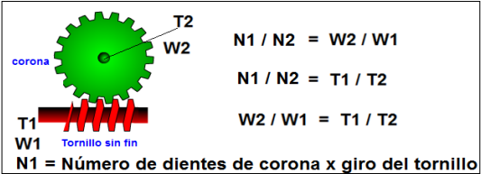
El tornillo sin fin corona funciona igual que los engranajes pero las relaciones de transmisión que logran conseguirse son bastante elevadas dedo que N1 es mucho menor en relación a N2
Cadena – piñón. Análogamente a las ruedas de fricción y las poleas esta aplicación de los engranajes permite que no exista contacto físico de las ruedas dentadas, y la transmisión de movimiento se realiza por medio de una cadena. Los eslabones de la cadena encajan perfectamente en los dientes de la rueda dentada y esto permite hacer un acople entre los dientes de cada rueda. Las relaciones de Maestría en Tecnologías de la Información Aplicadas a la Educación – MTIAE 78 Facultad de Ciencia y Tecnología Departamento de Tecnología velocidad y torque se conservan al igual que en los engranajes y dependerá del número de dientes de cada rueda.
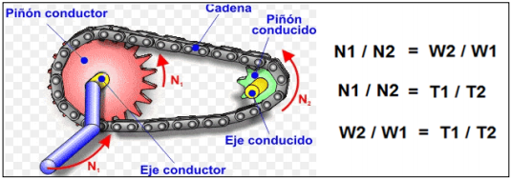
El mecanismo de cadena piñón es funcionalmente tal como los engranajes, pero la transmisión es por medio de una cadena. A diferencia de las poleas unidas por correas, aquí se evita la fricción con lo que se hace más confiable y estable el sistema
Elementos presentes en sistemas rotacionales
    - Constante elastica
Cuando a un resorte, que posee una constante elástica k, le producimos un desplazamiento en uno de sus extremos, este genera un torque que reacciona a ese desplazamiento.
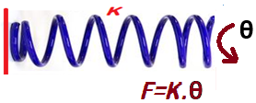
De manera que el resorte genera una fuerza opuesta al desplazamiento en sus extremos
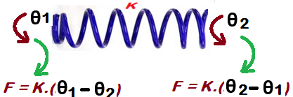
La magnitud de la fuerza que ejerce el resorte a partir del desplazamiento de sus extremos es:
    - Damper
Se forma similar a un amortiguador(movimientos lineales), este elemento aparece como una oposición al movimiento pero dependiente de la velocidad angular. Cuando a esta propiedad, que posee una constante “b”, le producimos un desplazamiento en uno de sus extremos, este genera una fuerza que reacciona a la velocidad de ese desplazamiento.
    - Rozamiento
Cuando una superficie entra en contacto con otra se produce un rozamiento que a su vez genera una fuerza por rozamiento que se opone al desplazamiento, y su magnitud depende de la velocidad con que ocurre dicho roce.
La 2 ley de newton especifica que en un sistema dinámico la sumatoria de torques es igual a la inercia multiplicada por la velocidad angular.
$$\sum{T}=J\frac{d^{2}θ}{dt^{2}}$$

Ejemplos:
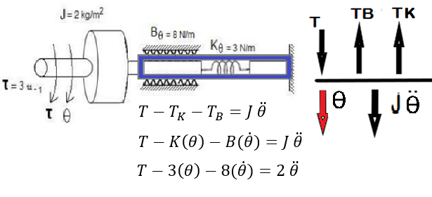

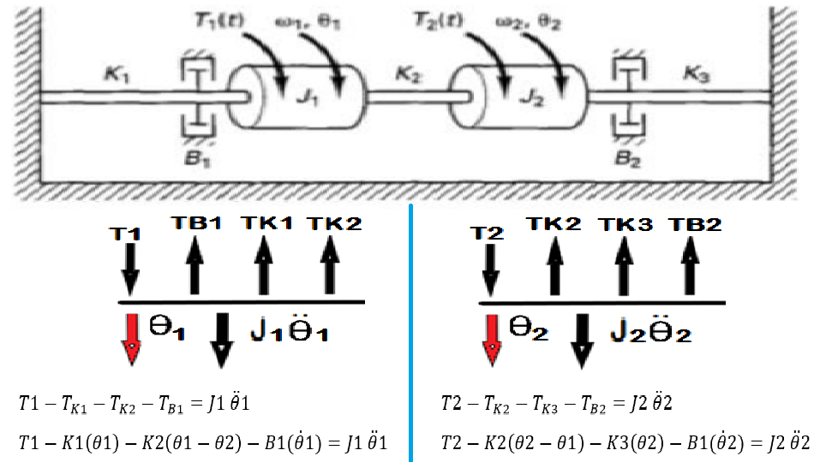
En el siguiente ejemplo apreciamos un arreglo de engranajes o ruedas de fricción. Al hacer el análisis dinámico tomamos en cuenta que el torque se aplica en la inercia J1 y de allí el rozamiento B se opone al desplazamiento, así como el elemento en donde se transmite un torque (Tx) que también se opone. Al observar el desplazamiento de la inercia J2 se observa que el desplazamiento lo produce el torque transmitido (Tx) y allí se opone la fuerza elastica del soporte(K). Dado que existe una inversión de giro y que los desplazamientos de las inercias son en dirección contraria es importante que se establezca cual sentido se maneja positivo y cual negativo, la importancia radica en tomar la fuerza de la inercia en el sentido del desplazamiento y las demás fuerzas en el sentido referencial con dicho movimiento. Las ecuaciones serian de la siguiente manera.
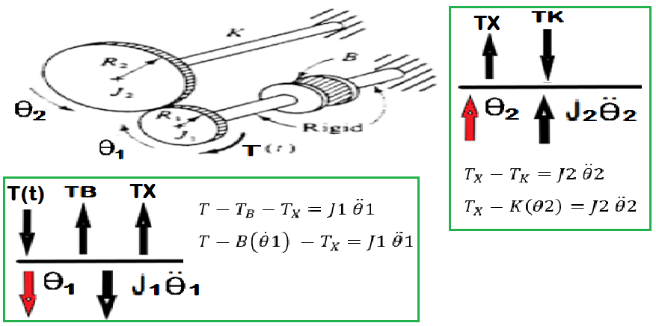
Dado que el torque transmitido (Tx) no es variable externa de entrada debemos expresarla en términos de las variables de desplazamiento y entrada T(t) definidas en el modelo, y recordando que los radios R1 y R2 son conocidos (constantes en el sistema). De esta manera las ecuaciones dinámicas quedarían de la siguiente manera:
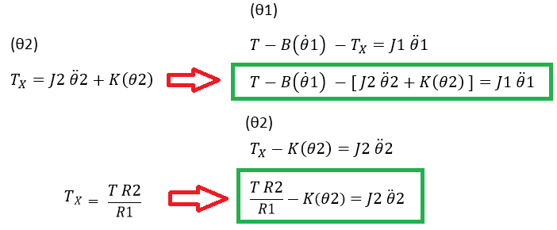
El siguiente ejercicio realiza la ecuaciones pero tomando la velocidad angular como la variable de modelamiento en el arreglo de engranajes en donde la relación de transmisión se trabaja en función del número de dientes N1 y N2.
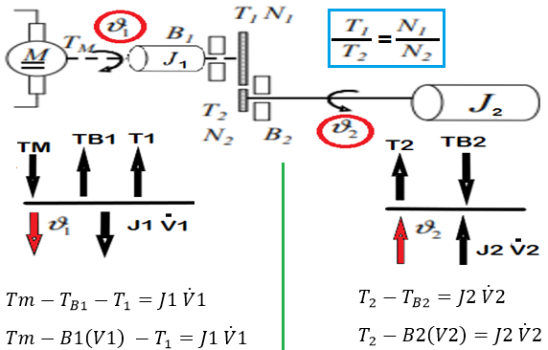
A fin de plantear nuestras ecuaciones en función de las variables de giro, los elementos de torque T1 y T2 deben expresarse en términos de los elementos de giro y las variables de entrada.
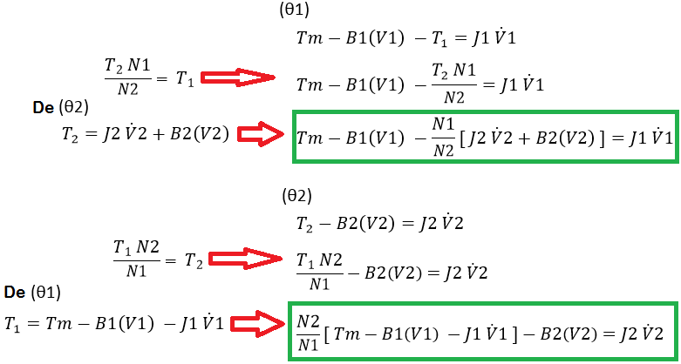

  - Sistemas mecánicos mixtos
Las Fuerzas F(t) y los Torques T(t) pueden ser generados por diferentes factores. Por ejemplo una Presión puede generar una Fuerza a partir de la relación Fuerza = Presión x Area.
Cuando tenemos sistemas mecánicos que incluyen movimientos llineales tanto comno angulares, existen unas relaciones que pueden beneficiarnos para el análisis matemático y modelamiento.
- Torque = Fuerza x distancia
- X = rβ
Ejemplos:
En el ejemplo de banda transportadora, vemos la banda como una elasticidad de constante K y allí debemos realizar traslados de movimientos angulares a lineales y viceversa para poder realizar el modelo en términos de una entrada T(t) que simula el torque de un motor y los desplazamientos angulares de cada rodillo. Si asumimos que R1 = R2 el torque producido por esta fuerza elastica es la misma en cada extremo (TK).
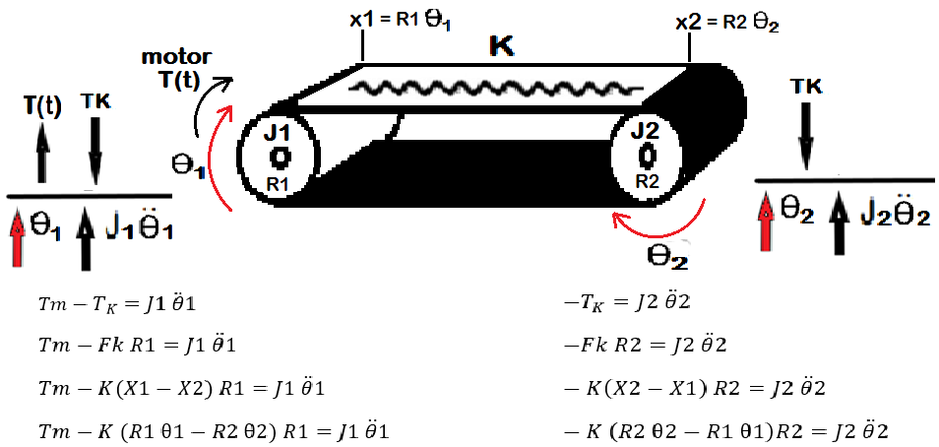

El siguiente ejercicio propone encontrar una ecuación que relacione el torque del motor T(t) y el desplazamiento de la masa X(t), para ello primero planteamos nuestras ecuaciones asumiendio variables en el sistema para luego remplazarlas. Un motor acoplado directamente a una transmisión que desprecia la inercia de las partes y de allí llega un arreglo piñón-cremallera. Se propone en el piñón una oposición tipo dámper (D) que da una oposición a la rotación que depende de la velocidad angular.

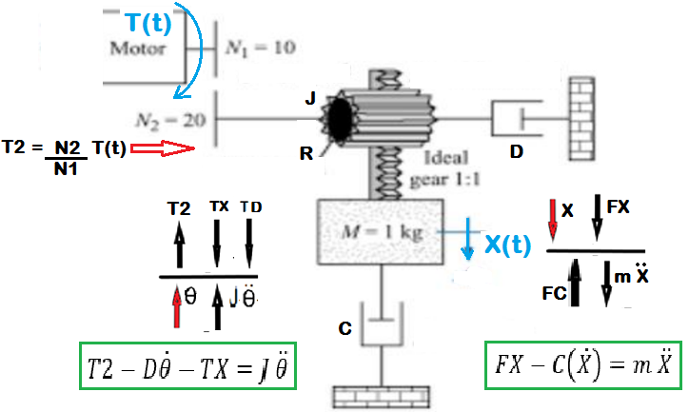
Luego de tener las 2 ecuaciones las podemos fusionar y eliminar las variables no deseadas como T2, TX, FX y θ, para dejar la ecuación deseada en términos de T(t) y X(t).
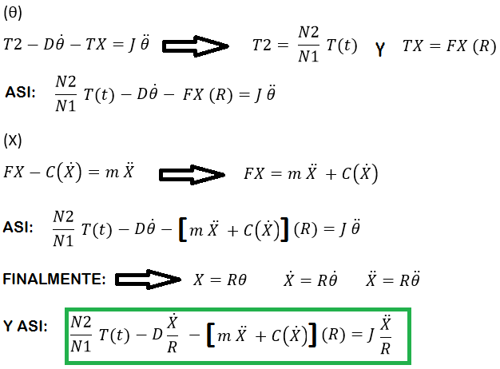

En el siguiente ejercicio encuentre las ecuaciones para la dinámica en θ1, θ2, θ3, X y T(t)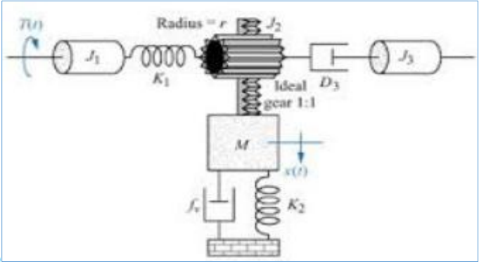
En el siguiente ejercicio encuentre las 3 ecuaciones dinámicas que relacionan X1, θ1 y X2.
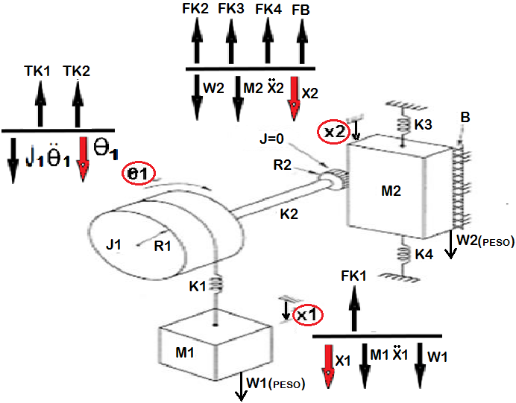
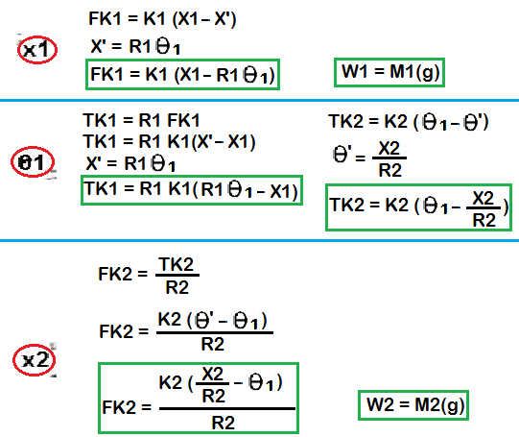
Finalmente las ecuaciones dinámicas en función de X1, θ1 y X2 quedarian de la siguiente manera:
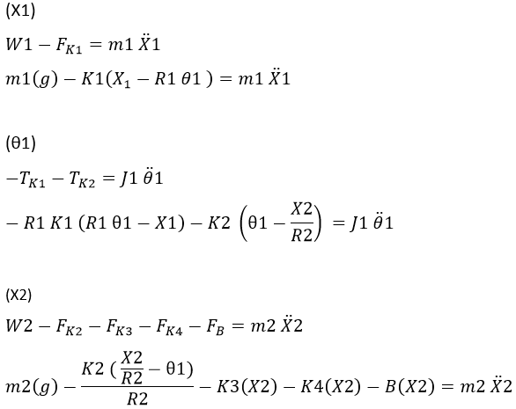

  - Sistemas nivel de líquidos en tanques de mezclas.
La presión ejercida en un fluido estático depende solamente de la profundidad del fluido, la densidad del fluido y la aceleración de la gravedad. La presión en un fluido estático, aparece por el peso del fluido, y es dada por la expresión:
Presión = ρgh donde | ρ = $\frac{m}{V}$ = densidad de fluido  g = aceleración de la gravedad  h = profundidad del fluido

La presión ejercida por el peso de una columna de líquido de área A y altura h no depende de la forma de la masa o el área se la superficie que contiene el líquido. La presión dependerá únicamente de la altura h para un mismo fluido.
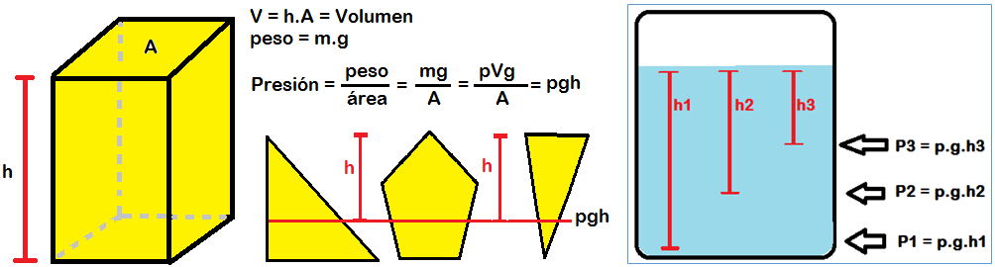
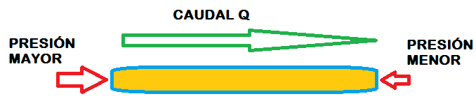

Por otra parte, cuando se presenta una diferencia de presión se genera un desplazamiento de fluido lo que se conoce como caudal. Este caudal depende a su vez de la fricción que el líquido tiene con la tubería, razón por la cual aparece el concepto de resistencia hidráulica, que de forma análoga a los circuitos eléctricos es una oposición al paso del fluido. Este concepto simplifica y facilita los cálculos de redes hidráulicas en tuberías. Esta resistencia aparece como constante y depende del líquido que se moviliza así como de los factores propios de los materiales de los canales de transporte.
De esta forma podemos realizar un modelamiento matemático de la variación de volumen en tanques interconectados por tuberías, teniendo en cuenta que la presión atmosférica se transforma en la presión de referencia (P=0) y que existe la resistencia hidráulica que en su definición incluye las propiedades del fluido que se está movilizando. Adicionalmente la presión depende una y exclusivamente de la altura.
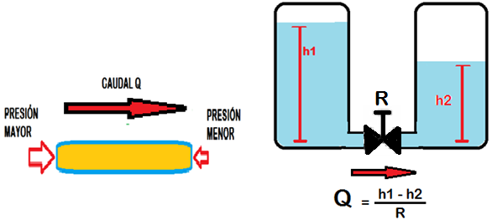
De esta manera aplicamos la siguiente condición dinámica para encontrar un modelamiento matemático. Donde la variación de volumen en un tanque es igual a la sumatoria de caudales que entran, menos los caudales que salen.
El volumen $V=A . h$ dado que el área A es constante entonces
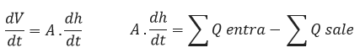
Ejemplos:

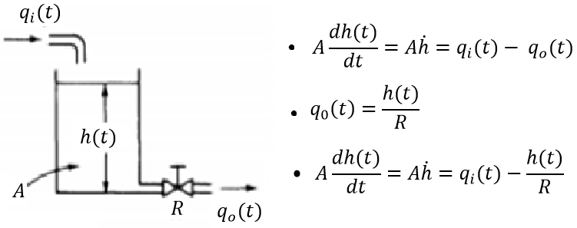
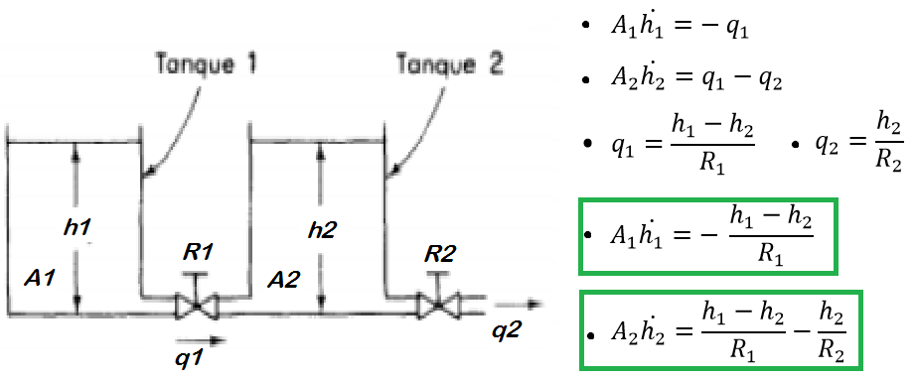
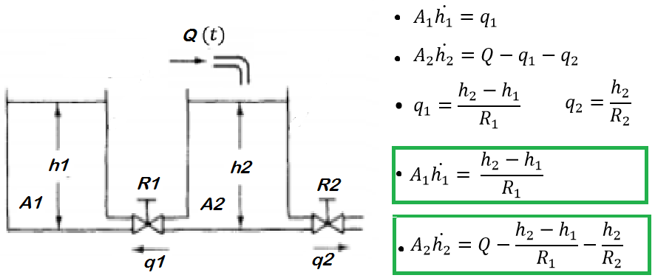
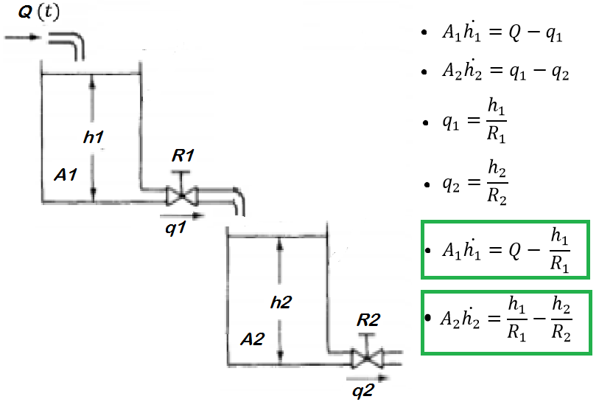
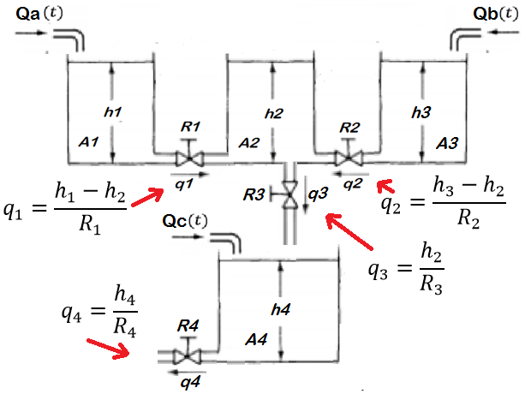
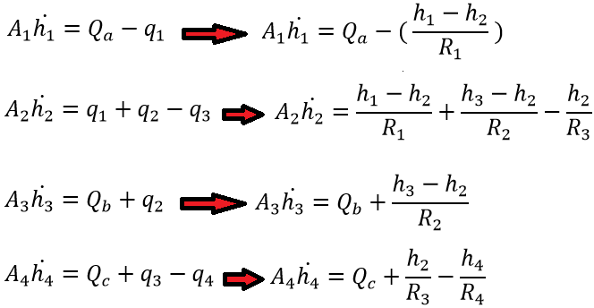

  - Sistemas térmicos
  - Sistemas hidro – neumático
  - Sistemas eléctricos
Ley de ohm
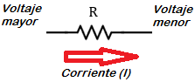
Componentes pasivos
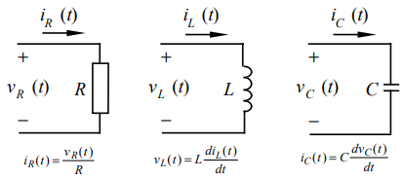
Ejemplos:
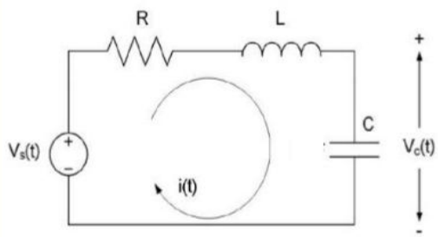
  - Sistema electromecánicos
motor
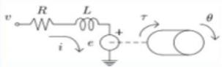
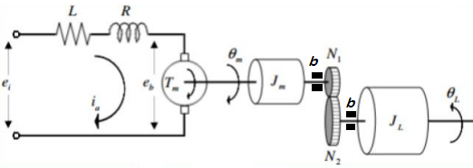
Generador
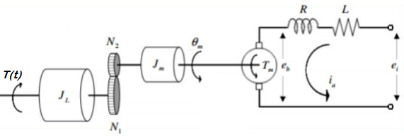

- Laplace
  - Transformada de la place de ecuaciones diferenciales lineales
  - Función de transferencia
    - Ecuaciones diferenciales lineales genéricas
    - Modelamiento de sistemas en Laplace
    - Modelamiento eléctrico con Laplace
Circuito eléctrico de una vez con la transformada

- Modelamiento de Representación en bloques
  - Reglas para la representación en bloques
La representación en bloques nos permitirá organizar y presentaer el sistema de otra manera, asi como utilizar un software como MATLAB para modelar el sistema y verificar el comportamiento de las variables.
- Bloque de ganancia
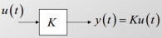
- Bloque derivador
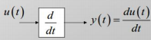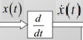
- Bloque integrador
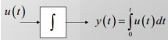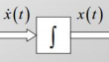
- Bloque de suma
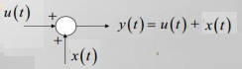

  - Representación en el tiempo
Para la representación en bloques.
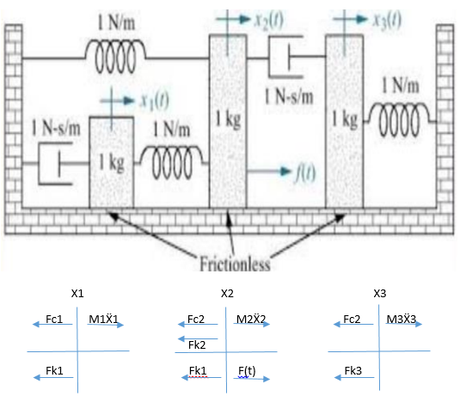
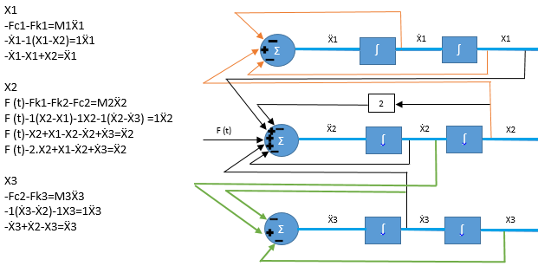
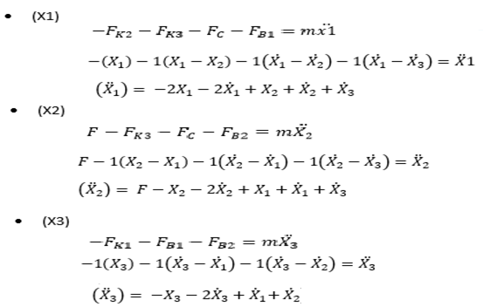
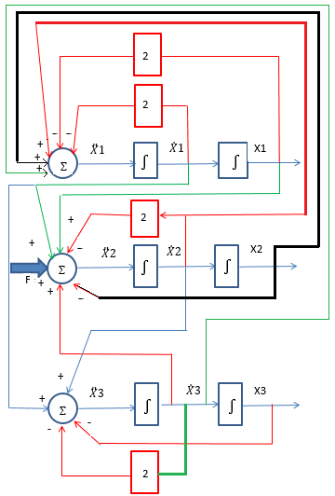

  - Representación en frecuencia
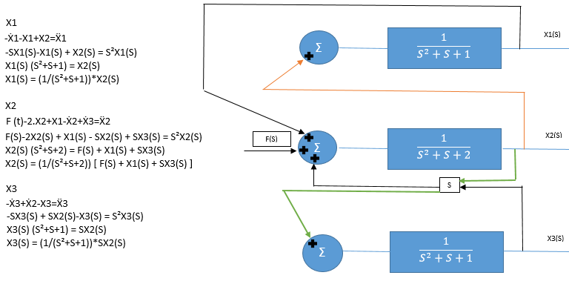
  - Reducción de bloques
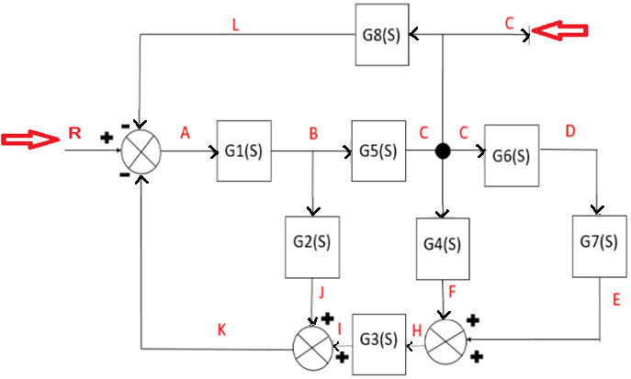
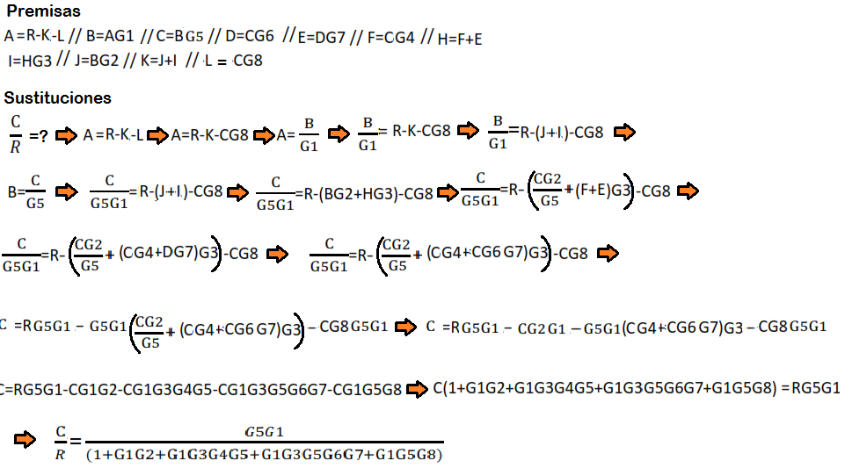
    - Reglas de reducción
    - Ejercicios resueltos
    - Ejercicios propuestos

- Representación virtual
  - Simulación en Simulink de Matlab
    - Punto de suma, ganancia e integración
    - Gráfica y análisis de señales con Simulink

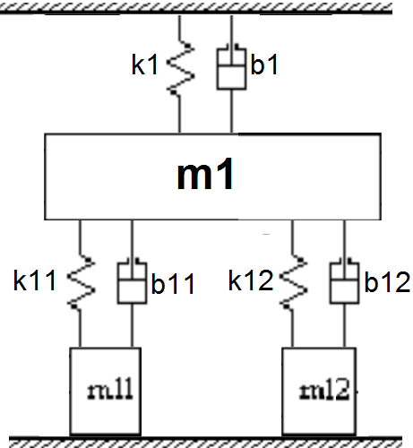

GRAFICO DE FUERZAS APLICADAS EN LAS MASAS
R = fuerza resorte A =fuerza amortiguador
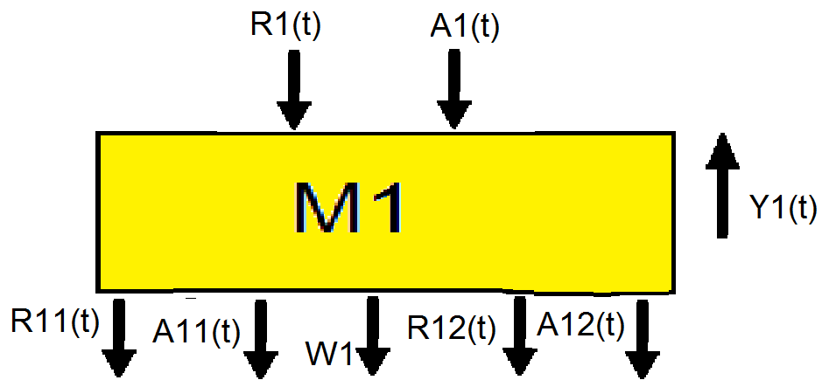
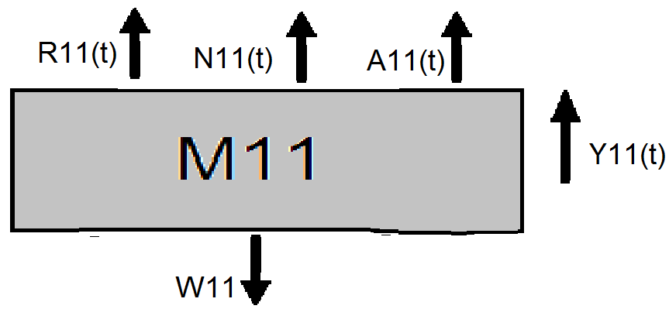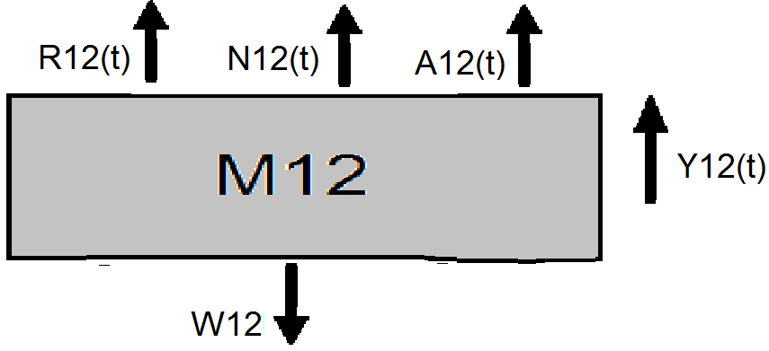

R1=y1*k1; A1=v1*b1; W1=m1*g; W11=m11*g; W12=m12*g;
R11=k11(y1-y11) ; R12=k12(y1-y12)
A11=b11(v1-v11); A12=b12(v1-v12)
ECUACIONES DINAMICAS
M1

M1*a1 = - R11(t) - A11(t) - W1 - R12(t) – A12(t) – R1(t) – A1(t)
M1*a1 = - k11(y1-y11) -b11(v1-v11) -W1 -k12(y1-y12) -b12(v1-v12) -y1*k1 -v1*b1
Incognita = a1
a1= (- k11(y1-y11) -b11(v1-v11) -W1 -k12(y1-y12) -b12(v1-v12) -y1*k1 -v1*b1)/M1

M11
M11*a11 = R11(t) + A11(t) - W11 + N11(t)
M11*a11 = k11(y1-y11) + b11(v1-v11) - W11 + N11
a11 = ( k11(y1-y11) + b11(v1-v11) - W11 + N11 ) / M11
incognita N11(t)
N11 = M11*a11 - k11(y1-y11) - b11(v1-v11) + W11

M12
M12*a12 = R12(t) + A12(t) - W12 + N12(t)
M12*a12 = k12(y1-y12) + b12(v1-v12) - W12 + N12
a12 = ( k12(y1-y12) + b12(v1-v12) - W12 + N12 ) / M12
incognita N12(t)
N12 = M12*a12 - k12(y1-y12) - b11(v1-v12) + W12

Las entradas Y11(x,t) a N11 y Y12(x,t) a N12 son un valor CONSTANTE al que se aplica un valor de 10 en los ejemplos.
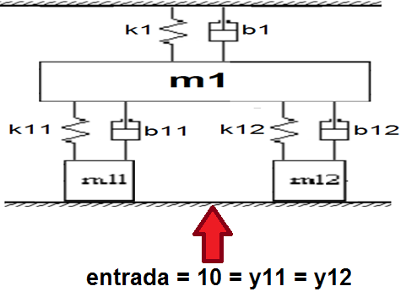

DIAGRAMAS DE BLOQUES EN SIMULINK
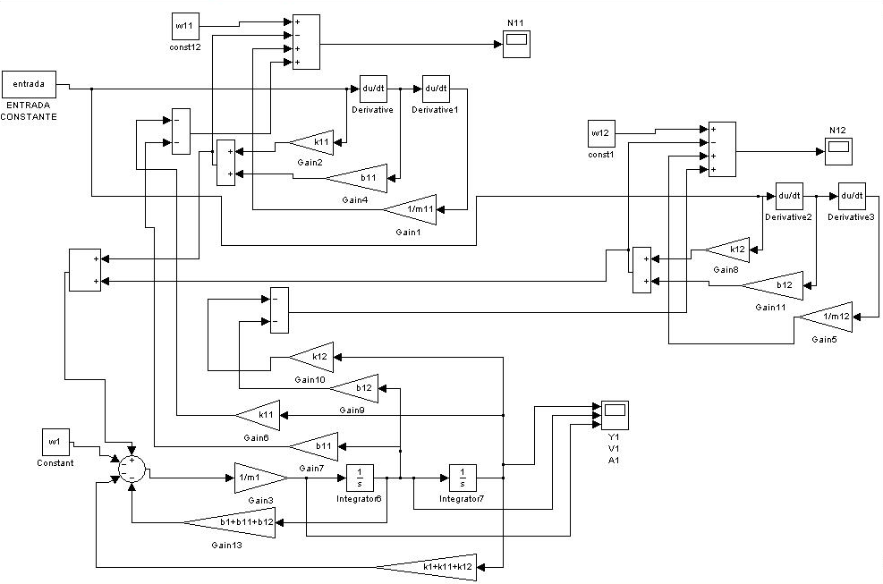

RESULTADOS GRAFICOS
EJEMPLO 1 (TODAS LAS VARIABLES = 1)
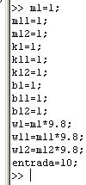
Dado que k11=k12, b11=b12, m11=m12 entonces N11=N12
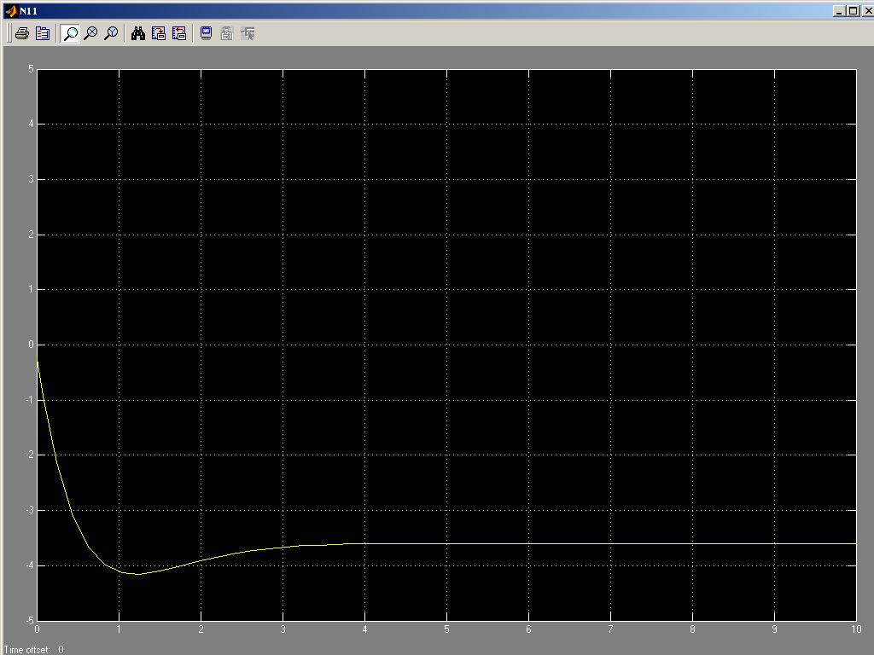
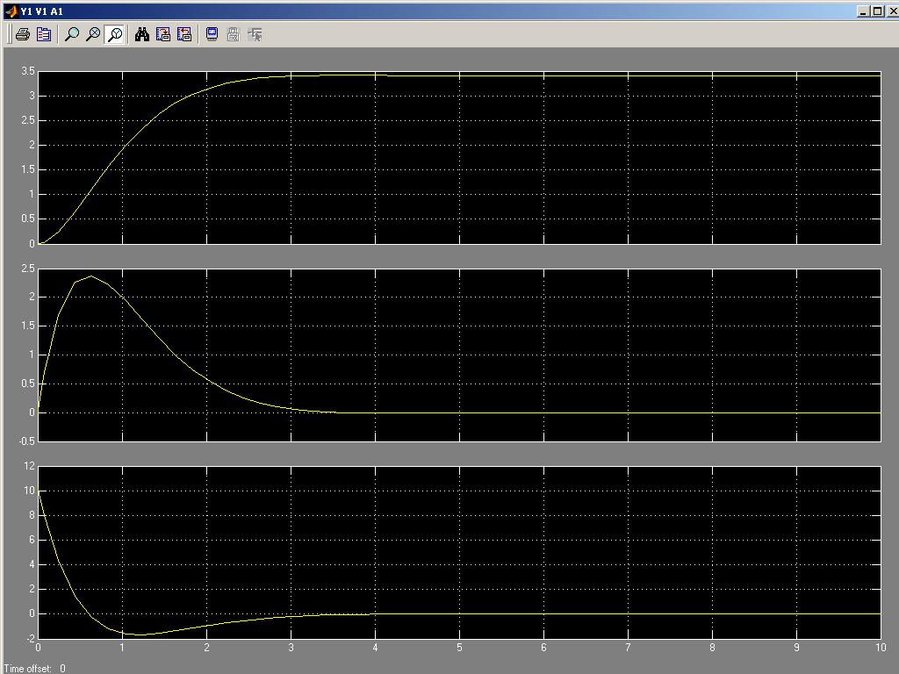
Se aprecian las gráficas de las normales N11=N12 y la gráfica de la posición Y1, velocidad V1 y la aceleración A1, correspondientes a la masa M1. Los tiempos de estabilización son iguales en las 4 gráficas y es aproximadamente 4s. Tanto la velocidad como la aceleración retornan a 0 mostrando estabilidad en el sistema y la posición Y de la masa se desplaza ligeramente hacia arriba 3,5 unidades de desplazamiento positivo, sin presentar ninguna oscilación ni sobrepico. Existe una rápida aceleración inicial hacia una velocidad de 2,5 unidades de velocidad y luego la desaceleración más lenta hacia la velocidad 0.
EJEMPLO 2 En este ejemplo las constantes de resorte se aumentan 10 veces
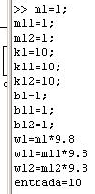
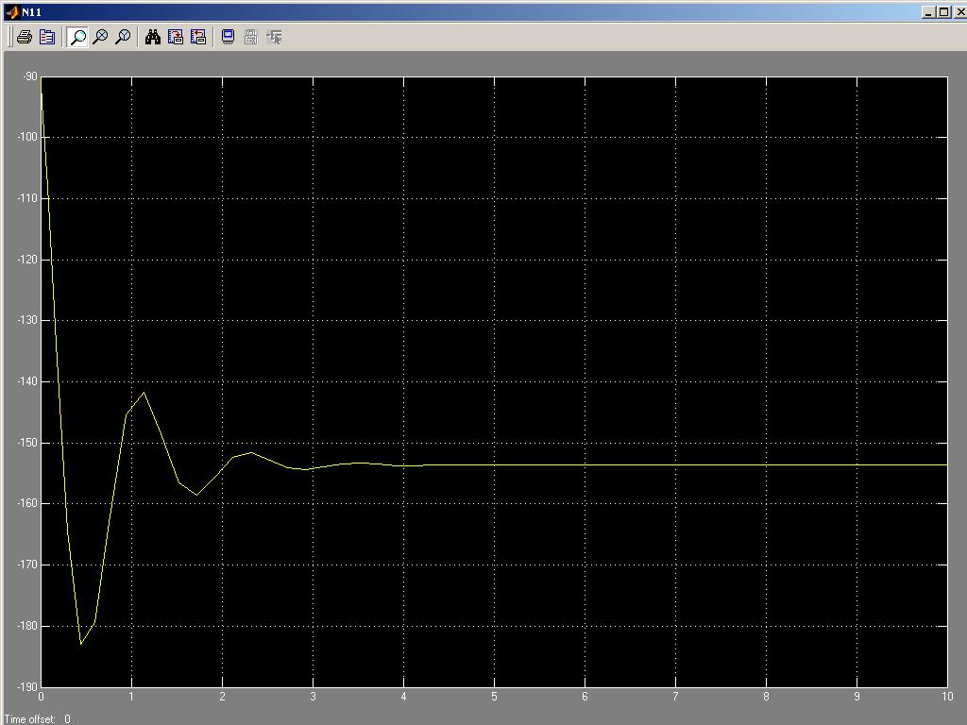
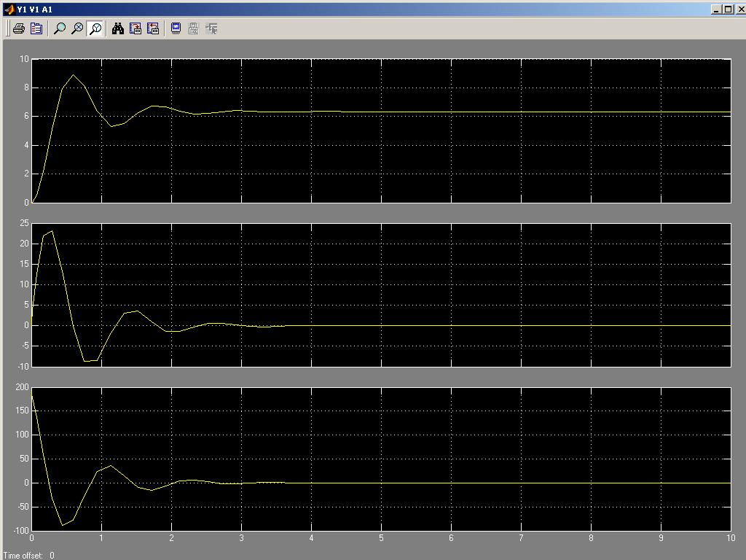
Al aumentar la constante de resortes, las fuerzas de reacción aumentan logrando un punto de estabilización más alto en la masa de alrededor de 6 unidades de desplazamiento. Los tiempos de respuesta son similares al ejemplo 1 siendo de 4s pero en este caso se aprecia oscilación en la respuesta de posición alcanzando un pico de 9 unidades de desplazamiento. Por el lado de la velocidad y la aceleración, son más elevadas que en el ejemplo 1 pero el retorno a 0 de las mismas muestra que el sistema llega al reposo. El valor final de la normal N11=N12 es mucho más elevado esto debido a las mayores fuerzas que aparecen en el sistema.
EJEMPLO 3 En este ejemplo aumentamos la masa1, 10 veces dejando las demás variables como en el ejemplo 2
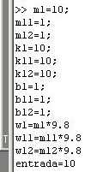

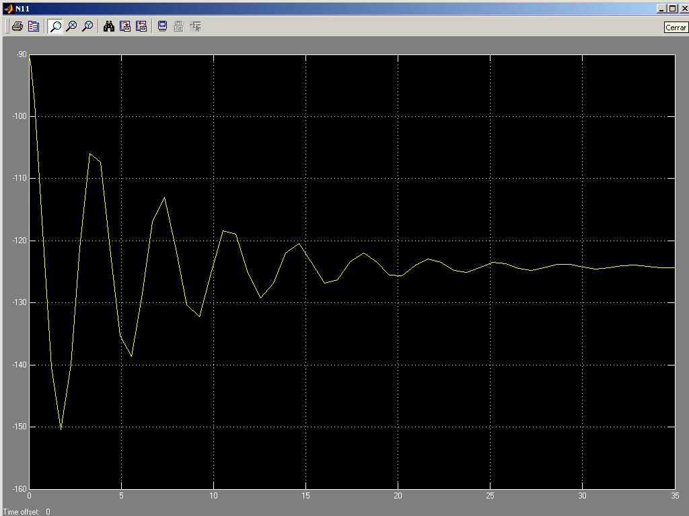
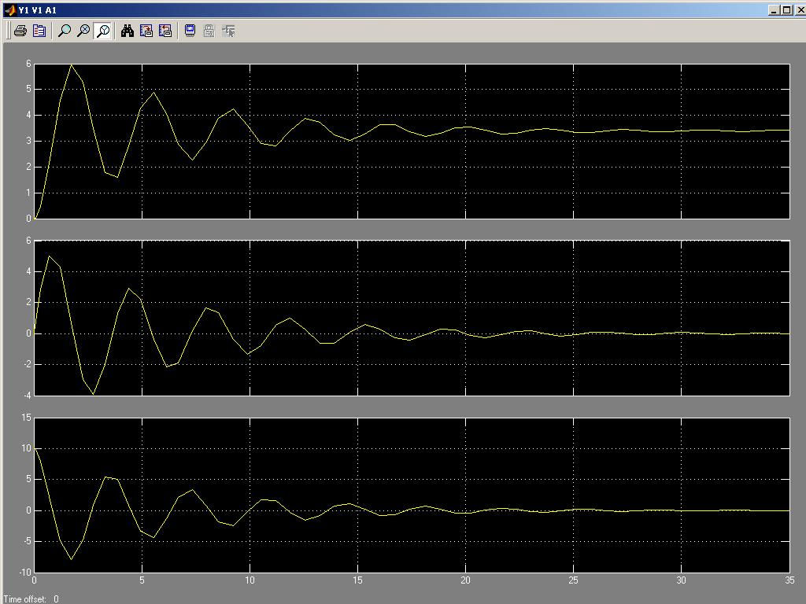
En las gráficas se puede apreciar el aumento en la masa superior produjo un cambio significativo en la respuesta transitoria ya que se logra ver mucha más oscilación y el tiempo de estabilización es también mucho más alto, alrededor de 30s lo que es casi 7 o 8 veces el tiempo alcanzado en los ejemplos 1 y 2.
Al aumentar la masa, los valores pico de posición, velocidad y aceleración, como era de esperarse, son más bajos que en el ejemplo 2.
El valor final de posición al parecer es proporcional entre amortiguamiento y masa ya que se desplazó 3,5 unidades al igual que el ejemplo 1 donde masa y resorte dimos un valor relativamente igual.
Finalmente podemos concluir: que modelar un sistema con matlab nos permite apreciar el cambio en el comportamiento del mismo, y fácilmente podemos ajustar variables resistivas y de amortiguamiento que den tipos de respuesta.
Como anexo final se presenta el modelo inicial en donde la entrada es igual a 0. La masa reposa en una posición menor a la posición 0 de referencia y la normal aparece positiva tal como lo plantean las ecuaciones.
Se utilizan los valores del ejemplo 3 pero en este caso la entrada constante es igual a 0.
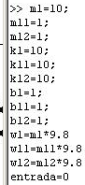
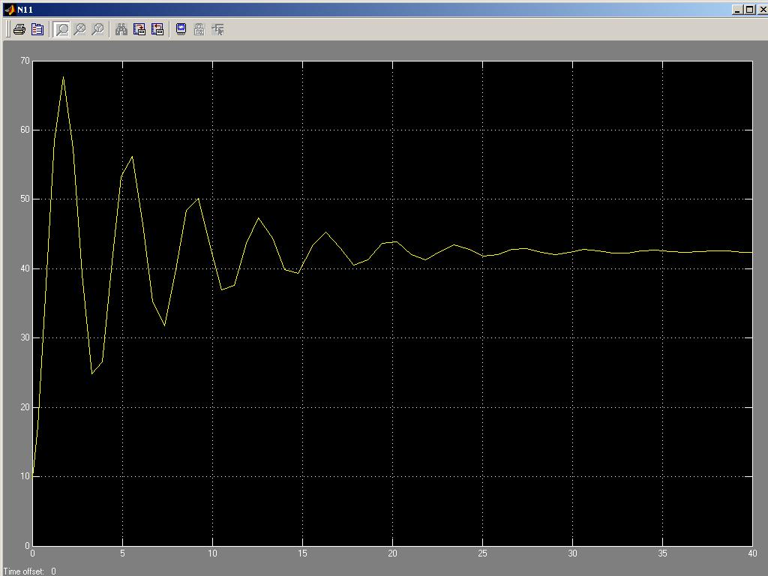
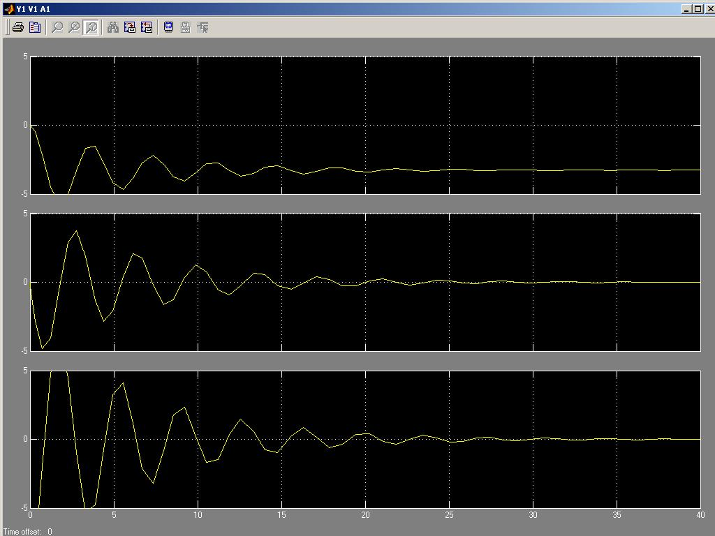

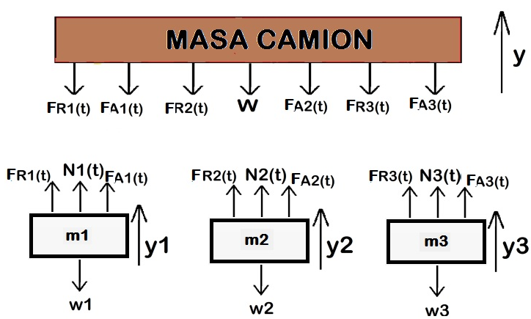
FR = FUERZA DE RESORTE FA = FUERZA DE AMORTIGUADOR W = PESO N = NORMAL
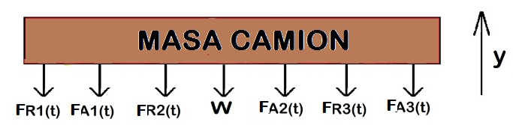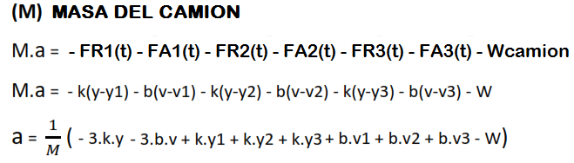

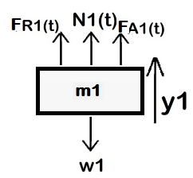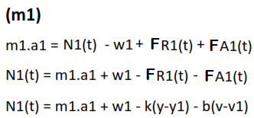

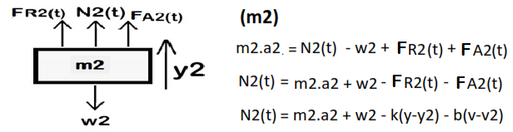

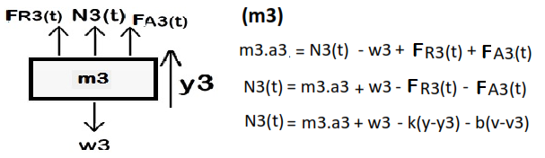
LA ENTRADA ES SENOSOIDAL. ES DECIR LOS DESPLAZAMIENTOS Y1(t), Y2(t) Y Y3(t) SON DEL TIPO “A sin (wt + desfase)” Pero entre ellos existe un desfase
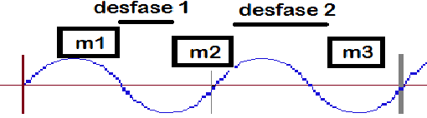
La señal sinusoidal que siente cada llanta está desfasada una de otra según la distancia x1 y x2 entre ejes. En la simulación se establece una variable ph que dictamina la fase y asumimos x1=x2 (distancia entre ejes). Adicionalmente la variable fr se establece para cambiar la frecuencia de la señal de entrada seno. La amplitud de la señal aplicada es 1.

Diagramas de bloques MATLAB
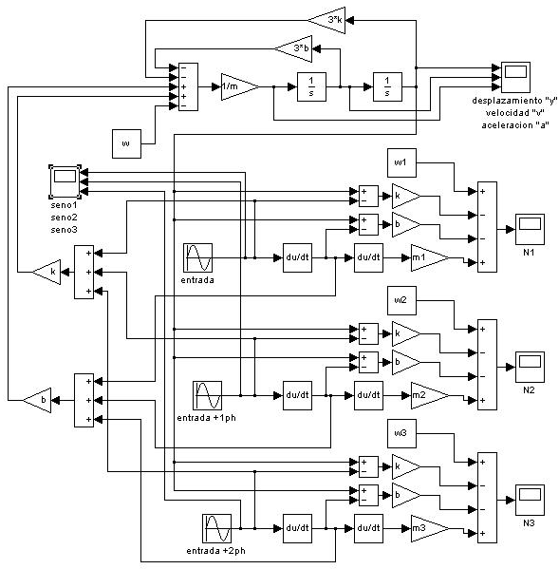
Dando valor a las variables se pueden revisar graficos de resultado
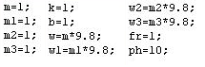
Con estos valores podemos ver el desfase de señal en las llantas
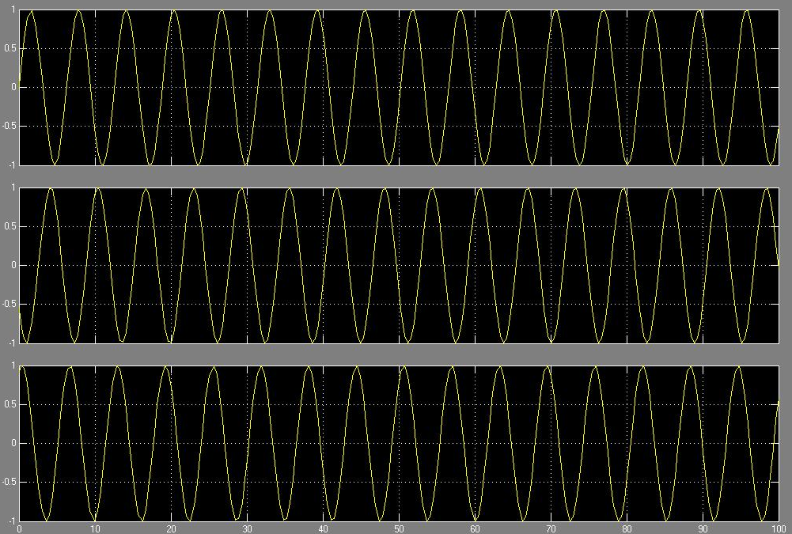
Con estos valores la masa responde de la siguiente manera
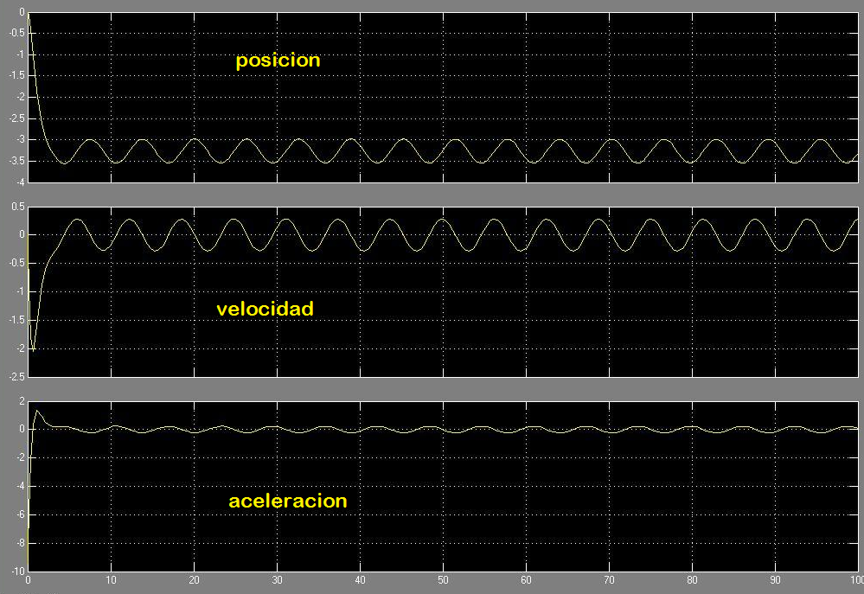
Se asume que la masa no tiene el mismo peso de las llantas por lo que aumentamos la masa a 10 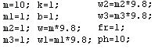
Y con estos valores…
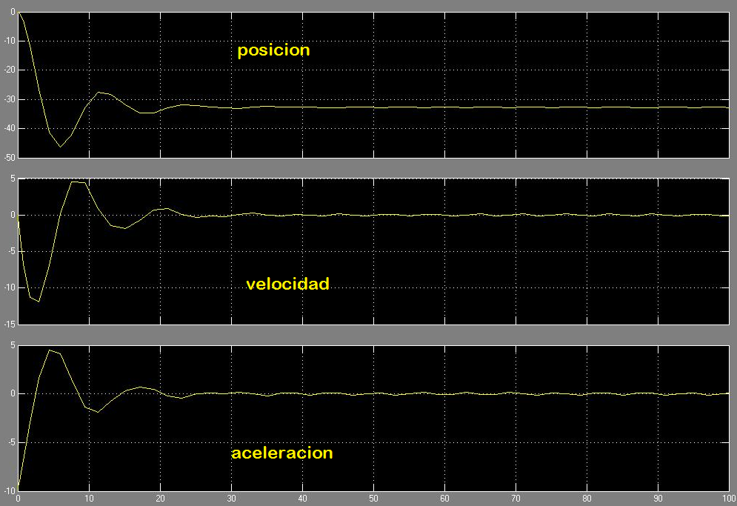
El aumento de masa hace que la posición cambie mucho más.
Ahora si aumentamos la constante de resorte a 100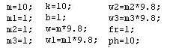
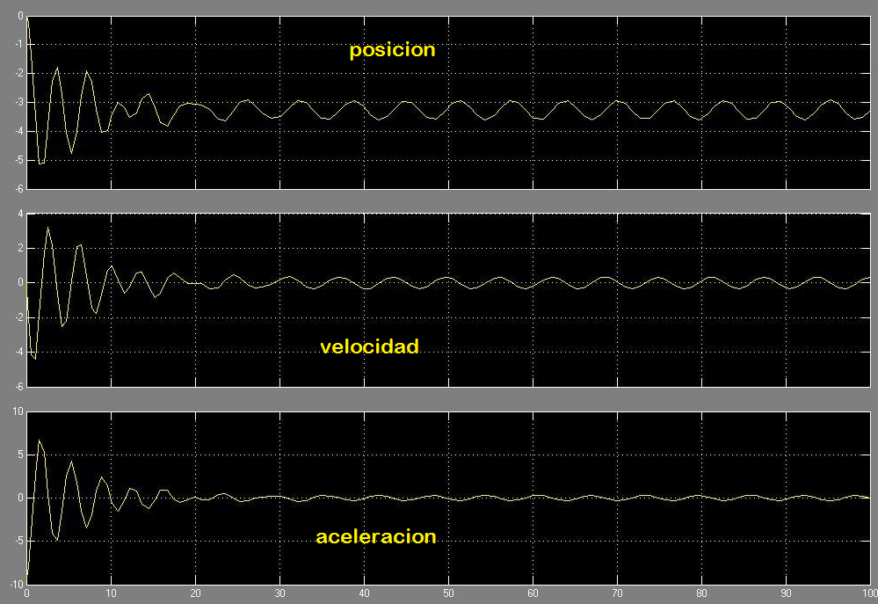
Se contrarresta el efecto de la carga y nuevamente la oscilación es de 0,5 pero en el tramo inicial hay un efecto de variación que no ocurrió en el primer caso
Si varía aún más la constante elástica a 100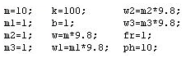
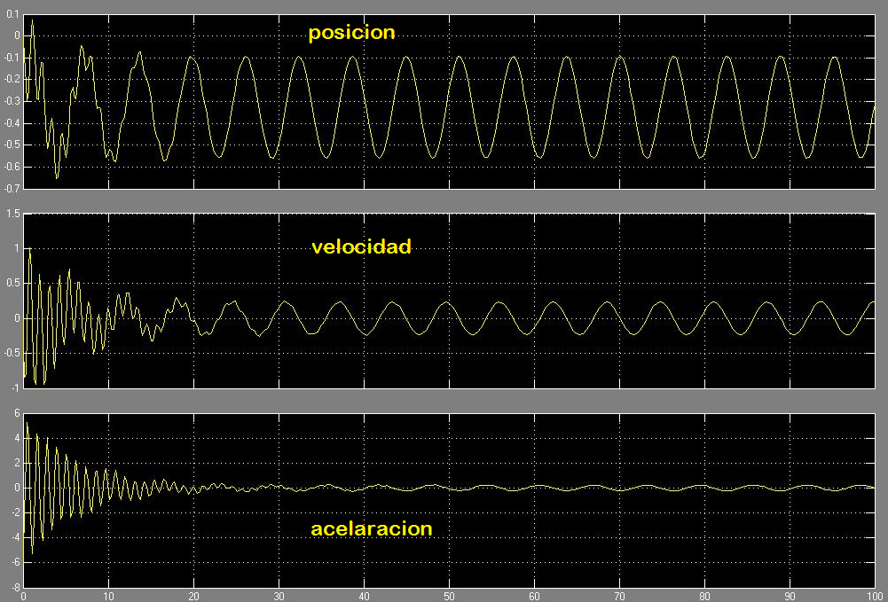
La masa prácticamente no cambia su posición pero el tramo inicial muy variable.
Al realizar un cambio en amortiguadores 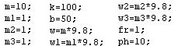
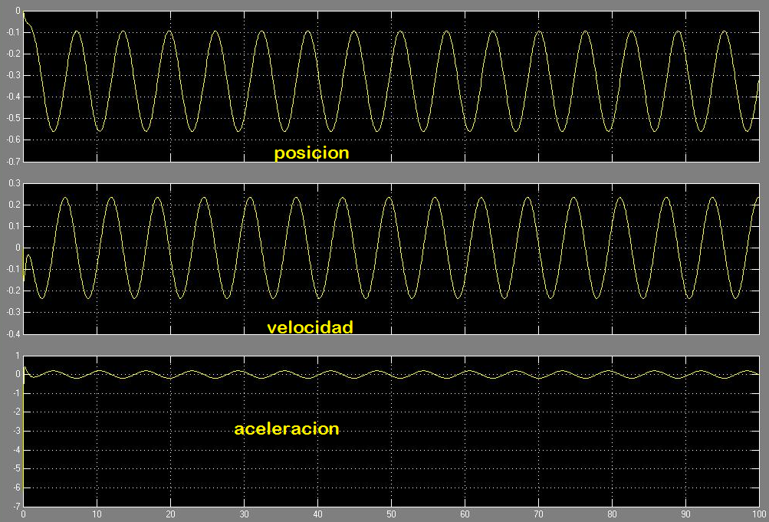
El movimiento de la masa parece más constante y se contrarresta el efecto del resorte pero la amplitud de la variación crece un poco.

- Analogías del modelamiento de sistemas dinámicos.
  - Representación electrónica de funciones de transferencia
- Señales de excitación y transformada inversa

  - Funciones genéricas

- F(t) = k d(t)
- F(t) = k
- F(t) = k tn
- F(t) = k e(-at)
- F(t) = k sen wt
- F(t) = k cos wt

  - Transformada de Laplace utilizando tablas

- F(t) = k d(t) F(s) = k
- F(t) = k F(s) = k/s
- F(t) = k tn F(s) = k n!/s(n+1)
- F(t) = k e(-at) F(s) = k / (s+a)
- F(t) = k sen wt F(s) = kw / (s2+w2)
- F(t) = k cos wt F(s) = kw / (s2+w2)
Ejemplos:

  - Transformada inversa de Laplace utilizando tablas

- F(s) = k F(t) = k d(t)
- F(t) = k F(s) = k/s
- F(t) = k tn F(s) = k n!/s(n+1)
- F(t) = k e(-at) F(s) = k / (s+a)
- F(t) = k sen wt F(s) = kw / (s2+w2)
- F(t) = k cos wt F(s) = kw / (s2+w2)
Ejemplos:

  - Regla de corrimiento con transformada directa e inversa de Laplace
Ejemplos:

  - Transformada inversa de Laplace utilizando fracciones parciales
Toda fracción polinómica (cociente de polinomios) de la forma G(s) = N(s)/D(s), puede representarse en fracciones simples siempre y cuando la función sea propia, es decir, que el grado del polinomio N(s) es menor que el grado del polinomio D(s). En caso contrario, es decir, si el grado de P(x) es mayor o igual al de Q(x), la fracción se llama impropia. Toda fracción impropia se puede expresar, efectuando la división, como la suma de un polinomio más una fracción propia. Es decir, N(s)/D(s) = {polinomio} + N1(s) D(s)
Un polinomio de grado n, tiene n raíces que bien pueden ser reales o imaginarias, de manera que dicho polinomio puede escribirse como el producto de n polinomios de grado 1.
Así mismo una fracción propia podemos representarla en fracciones mas simples con la ayuda de coeficientes adicionales A1, A2, …. , An
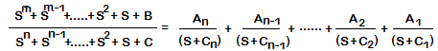

  - Transformada inversa utilizando números complejos
    - Ajuste de cuadrados
    - Metodo de euler

- Respuesta
Respuesta con MATLAB editor y metodo de determinantes.
Ejemplo
Ejemplo1
syms s t
R=1000
c=0.001
V=10*t^0
Vi=laplace(V)
I1=det([Vi -R;0 (R+(1/(c*s)))])/det([((2*R)+(1/(c*s))) -R;-R
(R+(1/(c*s)))])
I1t=ilaplace(I1)
I2=det([((2*R)+(1/(c*s))) Vi;-R 0])/det([((2*R)+(1/(c*s))) -R;-R
(R+(1/(c*s)))])
I2t=ilaplace(I2)
vo=I1*(R+1/(c*s))
vot=ilaplace(vo)
ezplot(vot)

ejemplo2
syms s t
R=1000
c=0.001
V=120*sin(377*t)
Vi=laplace(V)
I1=det([Vi -R;0 (R+(1/(c*s)))])/det([((2*R)+(1/(c*s))) -R;-R
(R+(1/(c*s)))])
I1t=ilaplace(I1)
I2=det([((2*R)+(1/(c*s))) Vi;-R 0])/det([((2*R)+(1/(c*s))) -R;-R
(R+(1/(c*s)))])
I2t=ilaplace(I2)
vo=I1*(R+1/(c*s))
vot=ilaplace(vo)
ezplot(vot)
  - Modelo de respuesta en 1 orden
    - Ganancia

  - Modelo de respuesta en 1 orden

  - Ejercicios resueltos
  - Ejercicios propuestos

